МІНІСТЕРСТВО АГРАРНОЇ ПОЛІТИКИ ТА ПРОДОВОЛЬСТВА УКРАЇНИ
СУМСЬКИЙ НАЦІОНАЛЬНИЙ АГРАРНИЙ УНІВЕРСИТЕТ

АРХІТЕКТУРА БУДІВЕЛЬ І СПОРУД

Курс лекцій
Частина 2

Методичні вказівки щодо підготовки до лекцій

СУМИ 2012

МІНІСТЕРСТВО АГРАРНОЇ ПОЛІТИКИ ТА ПРОДОВОЛЬСТВА УКРАЇНИ
СУМСЬКИЙ НАЦІОНАЛЬНИЙ АГРАРНИЙ УНІВЕРСИТЕТ
Кафедра архітектури та інженерних вишукувань

АРХІТЕКТУРА БУДІВЕЛЬ І СПОРУД

Курс лекцій
Частина 2

Методичні вказівки щодо підготовки до лекцій

для студентів 2 курсу денної та 3 курсу заочної форм навчання напряму підготовки 6.060101 «Промислове та цивільне будівництво»

СУМИ 2012
ББК 38.4

Укладачі: Височин І.А., к.т.н., доцент, завідувач кафедри архітектури та інженерних вишукувань
Височина Т.О., к.т.н., доцент кафедри архітектури та інженерних вишукувань
Галушка С.А., старший викладач кафедри архітектури та інженерних вишукувань

Архітектура будівель і споруд. Курс лекцій для студентів 2 курсу денної та 3 курсу заочної форм навчання напряму підготовки 6.060101 «Промислове та цивільне будівництво». – Суми: СНАУ, 2012. - 44 с., 85 рис., бібл.

Методичні вказівки спрямовані на надання методичної допомоги студентам під час вивчення курсу лекцій. Містять загальні методичні рекомендаціі, приклади, основні нормативні дані.

Рецензенти: Душин В.В., к.т.н., доцент кафедри будівельних конструкцій Сумського національного аграрного університету,
Павлов О.П., доцент кафедри будівельного виробництва Сумського національного аграрного університету.

Відповідальний за випуск: Галушка С.А., ст. викладач кафедри архітектури та інженерних вишукувань

Рекомендовано до видання вченою радою ННІТІ СНАУ Протокол № 9 від 21.05.2012р.)

© Сумський національний аграрний університет, 2012

Зміст

№  п/п | Назва | Стор.
1. | Тематичний план | 4
2. | Лекція 4. Стіни і перегородки. Перекриття та підлоги | 5
3. | Рекомендована література | 44

Тематичний план

№  теми | Назва теми | Години д.ф.н.
1. | Суть архітектури. Її визначення і задачі | 2
2. | Основні положення проектування житлових та громадських будівель. Загальні відомості про проектування житлових будівель | 2
3. | Основні конструктивні системи та схеми будівель і споруд. Основи і фундаменти | 2
4. | Стіни і перегородки. Перекриття та підлоги | 2
5. | Покриття. Світлопроводи | 2
6. | Сходи і пандуси. Будівлі з великих блоків | 2
7. | Великопанельні будівлі. Будівлі з об’ємних блоків | 2
8. | Особливості об’ємно-планувальних рішень, конструктивних та будівельних систем каркасно-монолітних багатоповерхових житлових будинків | 2
9. | Конструктивні вирішення промислових будівель | 2
Разом |  | 18

Лекція 4. Стіни і перегородки. Перекриття та підлога (2 год.)

План лекції:
1. Класифікація стін
2. Цегляні стіни
3. Стіни з малих блоків і природного каменю
4. Дерев'яні стіни
5. Класифікація перекриттів та вимоги до них.
6. Дерев’ні перекриття.
7. Конструкції балочних та плитних залізобетонних перекриттів.
8. Підлоги.

- Класифікація стін
Стіни – дуже важливі конструктивні елементи будівель, вони є не тільки вертикальними захисними конструкціями, а й несучими елементами, на які спираються перекриття і накриття.
У зв'язку з таким призначенням стін при розробці проекту будівлі особливу увагу приділяють вибору конструктивної схеми будівлі та виду стін. Залежно від призначення будівлі, стіни повинні задовольняти такі вимоги: бути міцними і стійкими; мати довговічність; відповідати ступеню вогнестійкості будівлі; забезпечувати потрібний волого-температурний режим у приміщеннях; мати достатні звукоізоляційні властивості; бути технологічними, забезпечувати максимально можливу індустріальність при спорудженні; бути економічними, тобто мати мінімальні витрати матеріалів, маси одиниці площі, найменші трудовитрати і витрати коштів; відповідати архітектурно-художньому вирішенню, оскільки стіни є, по суті, однією з основних структурних частин будівель, що формують їх архітектурне обличчя.
За родом застосованих матеріалів стіни можуть бути кам'яні (з штучного і природного каменю), дерев'яні, ґрунтові і з синтетичних матеріалів.
Несучими є стіни, які є не тільки захисними конструкціями; на них спираються також конструкції покриття або перекриття. При конструктивній схемі з самонесучими стінами вертикальні навантаження від перекриттів сприймають стовпи або колони. Стіни виконують тільки захисні функції. У цьому разі вони сприймають горизонтальні вітрові навантаження, які передають їх на конструкції каркаса (балки і колони). Такі стіни сприймають тільки навантаження від розташованих вище стін. Застосування навісних стін, що виконують лише захисні функції, характерне для каркасних будівель.

- Цегляні стіни
За конструкцією і способом спорудження кам'яні стіни поділяють на чотири групи: з дрібноштучних елементів (дрібного каменю), із великих каменів (блоків), монолітні та великопанельні.
Кладкою називають конструкцію, виконану з окремих каменів (природних або штучних), шви між якими заповнюють будівельним розчином. Незбігання вертикальних швів називають перев'язкою.
Для кладки стін і панелей використовують вапняно-цементні, цементно-глиняні або цементні розчини.
Монолітні стіни виконують за допомогою спеціальної опалубки, в яку вкладається матеріал стіни. Опалубка в міру зведення стін пересувається по висоті. (Переставна, розбірно-переставна, збірно-розбірна, рухома, ковзаюча).
Цегла є одним з основних стінових матеріалів. У сучасному будівництві понад 40% громадських будівель зводяться з цегли, при цьому створюються великі можливості використання архітектурно-художніх якостей цього матеріалу.
Цегляні стіни виконують із керамічної і силікатної цегли. Стандартна цеглина має розміри 120х65х250 мм. Застосовують також полуторну цеглу, що має висоту 88 мм. Бічна поверхня цеглини з розміром 120х65 або 120х88 мм називається поперечником цеглини. Ряд цеглин, укладений цими поверхнями, називають поперечиковим.
Поверхня цеглини, що має розміри 65х250 або 88х250 мм називається ложком.
Ряд цеглин, укладений цими поверхнями (по фасаду), називається ложковим.
Поверхня цегли, що має розміри 250х120 мм, називається постіллю.
Товщина горизонтальних швів дорівнює 12 мм, а вертикальних – 10 мм.
Стіни можуть мати такі товщини: 250, 380, 510, 640, 770 мм і більше, що відповідає 1, 1¹/₂, 2, 2¹/₅ цеглини і більше. У практиці сучасного будівництва застосовуються дві системи цегляної кладки: ланцюгову (дворядну) і багаторядну (шестирядну).
При ланцюговій кладці поперечникові ряди чергуються з ложковими. Поперечні шви в цій системі перекриття - на ¹/₄ цеглини, а поздовжні – на ¹/₂ цеглини. При багаторядній кладці п'ять ложкових рядів чергуються з одним поперечниковим.
У кожному ложковому ряду поперечні вертикальні шви перекривають у ¹/₂ цегли; поздовжні, що утворюються ложками, перев'язують поперечиковими рядами через п'ять ложкових рядів.
Багаторядна кладка трохи простіша, ніж дворядна.
У будівлях 7 і більше поверхів заввишки кладку стін ведуть з установленням стальних анкерних зв'язків у рівні перекриттів кожного поверху.
Зв'язки укладаються по кутах зовнішніх стін і в місцях примикання внутрішніх.
Якщо стіну не оштукатурюватимуть, то вертикальні і горизонтальні шви між цеглинами повністю заповнюють розчином для зменшення повітропроникності стін і для надання стіні гарного зовнішнього вигляду. З цією метою роблять "розшивання" швів спеціальним інструментом – розшивкою.
Істотним недоліком стін із суцільної цегли є велика щільність і теплопровідність, тому застосовують цеглу з 32 або 78 отворами при щільності черепка 1 800 кг/м³.
Для економії цегли доцільно застосовувати так звані полегшені цегляні стіни, в яких цеглу частково замінено ефективними теплоізоляційними матеріалами.
Полегшені цегляні тіни поділяють на групи:
- Цегляно-бетонні, з заповнювачем із легкобетонної маси, або термовкладів із готових каменів з легкого або пористого бетону. Зв'язок між щільними стінами створюється внутрішніми поперечними діафрагмами, розташованими через 3 – 4 ложкових ряда по довжині стіни, які розчленовують її на ряд колодязів. При висоті будівель до двох поверхів, колодязі можуть заповнюватися шлаком або керамзитом.
- Колодязні стіни, в яких зводяться дві зовнішні стіни в ¹/₂ цеглини завтовшки, зв'язані між собою вертикальними цегляними діафрагмами розташованими через 3 – 4 ложкових ряди по довжині стіни. Колодязі заповнюють легким бетоном.
- Стіни з повітряним прошарком складаються також із двох стінок, з яких внутрішня несуча, а зовнішня в ¹/₂ цеглини завтовшки зв'язується з нею поперечниковими рядами через кожні 4 – 5 ложкових рядів. Між стінками залишають повітряний прошарок 50 мм завтовшки, який за теплозахисними властивостями дорівнює кладці в ¹/₂ цеглини. До стін другої групи належать цегляні з утеплювачем із теплоізоляційних панелей (гіпсових, гіпсошлакових, пінобетонних та ін.).

3. Стіни з малих блоків і природного каменю
Широко застосовують керамічні та легкобетонні малі блоки.
Керамічні порожнисті блоки (камені) мають меншу теплопровідність ніж цегла. Розміри 250х120х138 мм з 7 або 18 вертикальними щілинними порожнинками. Семищілинні керамічні камені краще вкладати в стіни за дворядною системою.
Стіни з легкобетонних каменів порівняно з цегляними мають меншу щільність та теплопровідність. Вони мають розміри 390х190х188 мм.
Кладку ведуть за трирядною системою.
Стіни з каменів з щільновидними порожниками мають трохи кращі економічні показники порівняно з трипорожнинними каменями, завдяки вищим теплоізоляційним властивостям.
Стіни з природного каменю доцільно споруджувати там де є гірські породи з пористою структурою, що мають малу об'ємну масу і легко піддаються механічній обробці (вапняки-чепашники, інкерманський вапняк, артикський туф та ін.). Розміри 390х190х188 мм.
Стіни з цих каменів мають гарний вигляд і не потребують штукатурки. Стіни з каменю неправильної форми мурують у рідких випадках, в основному для господарських будівель.
Особливе місце займають стіни із ґрунтових матеріалів, такі стіни зводять монолітними (в опалубці), або із заздалегідь виготовлених блоків, які називають ґрунтоблоками. До них відносять: сирець, або сирцеву цеглу, яку виготовляють із жирної глини без добавок, саман – сирцевий матеріал, що складається з глини з добавками органічного волокнистого матеріалу (солом'яна січка і т. д.). Якщо в глину додають гній, то такий матеріал називають лампачем.
380х185х120; 390х190х140; 330х190х140; 330х160х120.
Товщина стін не менше 50 см і вільний проліт не більше від 20-кратної товщини стіни. Будівлі з них недовговічні.

- Дерев'яні стіни
Рублені і брущаті будинки.
Дерев'яні будівлі споруджують у тих районах, де ліс є місцевим матеріалом. Дерев'яні будівлі звичайно споруджують не більш ніж двоповерховими. За конструктивним вирішенням стін ці будівлі поділяють на рублені, брущаті, щитові, каркасні і каркасно-щитові.
Стіни рублених будинків являють собою горизонтально укладені ряди колод, зв'язаних одна з одною врубками по кутах. Кожний ряд колод називається вінцем. Разом вінці утворюють зруб. Нижній вінець, що спирається безпосередньо на фундаменти, називається окладним вінцем. Для захисту від продування у шви між колодами прокладають теплоізоляційну прокладку.
Застосовують старанно оброблені круглі колоди діаметром 200 – 240 мм.
Основними типами конструкції наріжного стику колод є врубки з залишком і без залишку ("в лапу").
Рублені стіни дають значне (до 5%) осідання, тому їх оштукатурюють по штукатурній дранці через 1 – 2 роки після спорудження.
Над дверними та віконними коробками залишають зазор на величину розрахункового осідання стіни.
Стіни з колод дуже трудомісткі, потребують значної витрати матеріалу і не індустріальні у виготовленні.
Стіни брущатих будинків дають змогу застосувати для виготовлення їх індустріальні методи, скоротити витрату матеріалів і трудовитрати.
Виконують їх із брусів, тобто обпиляних з чотирьох боків (180х180 для зовн.; 150х100 для внутр.).
Бруси з'єднують між собою на шипах. Вільна довжина не повинна перевищувати 6,5 м, щоб не було випинання стін. Стіни проконопачують. Стіни з брусів значно осідають, тому через 1 – 2 роки шви остаточно проконопачують і обшивають або штукатурять поверхню.
Фундаменти під стіни рублених і брущатих будинків роблять бутові, бутобетонні, бетонні і дерев'яні.
Цоколь дерев'яних будівель споруджують з того самого матеріалу, що й фундаменти, або з керамічної цегли.
Для доброї вентиляції передбачають продухи в цоколі, які на літо відкривають. Перегородки роблять із дощок або дерев'яних щитів.
Більш індустріальними і економічними є дерев'яні будинки заводського виготовлення: каркасні, щитові і каркасно-щитові.
Каркасні будинки складаються з несучого дерев'яного каркаса і конструкцій заповнення. Каркас складається з стояків перерізом 50х80 мм і горизонтальних елементів з брусів того самого перерізу. Рама каркаса знизу і зверху утворюється брусами обв'язки, стояками, розкосами – переміжними стояками і ригелями, які є обрамленням віконних і дверних прорізів. Усі елементи каркаса виготовляють на заводі з дощок і брусів, потім їх маркують. Стояки розташовують з кроком 600 мм і прибивають цвяхами до нижньої і верхньої обв'язок. Застосовують також двоповерхові стояки каркасу.
Зовнішні каркасні стіни утеплюють теплоізоляційними плитами або рулонними матеріалами, скловатними матами, фібролітовими плитами та ін. Застосовують також легкі засипки з шлаку, гранульованої мінеральної вати, керамзиту. Плити утеплювача звичайно встановлюють між стояками каркаса іззовні з перекриванням швів. Перед утеплювачем з внутрішньої стіни укладають пароізоляційний шар.
Дерев'яні щитові будинки є найефективнішим видом індустріальних дерев'яних будинків. Їх поставляють комплектно у вигляді виготовлених на заводі утеплених щитів зовнішніх і внутрішніх стін, перекриттів, підлоги, елементів даху, сходів тощо.
Щити зовнішніх і внутрішніх стін складаються з двох шарів дощок 16 мм товщиною, між якими в зовнішніх стінах закладають утеплювач (ДВП, поропласт, матраци з мінеральної вати та ін.). З внутрішнього боку щита під обшивкою укладають пароізоляцію. Висота щитів дорівнює висоті поверху, а ширина – 600-1200 мм.
Стінові щити поділяють на глухі, дверні, віконні. Їх встановлюють вертикально і з'єднують безпосередньо між собою цвяхами.
Перекриття щитових будинків можуть бути щитовими або балкового типу. Монтують щитові будинки на готовому фундаменті з суцільним цоколем під зовнішні стіни. Цокольну обв'язку з брусів перерізом 50х80 мм укладають на спеціальну утеплену подушку з шару мінеральної вати, обгорнутої толем, або двома шарами бітумованого паперу.
Каркасно-щитові будинки відрізняються від щитових тим, що в них щити установлюють між стояками каркаса. Щити виконують тільки захисні функції і не несуть ніякого навантаження, їх роблять полегшеними.
У практиці будівництва дедалі ширше застосовують дерев'яні панельні будинки. Такі панелі мають клеєфанерну конструкцію з водостійкої фанери. Прикріплюють панелі до дерев'яних стояків каркаса, розташованих з невеликим кроком. У якості утеплювача застосовують мінерально-ватні мати, наклеєні на цупкий папір.

5. Класифікація перекриттів та вимоги до них
Перекриття - це внутрішні горизонтальні несучі та огороджуючі конструкції, які розділяють будівлю на поверхи. Основне призначення їх – ізолювати приміщення одне від одного, від впливу навколишнього середовища, а також сприймати і передавати на стіни або колони силові навантаження.
Ці функції і визначають вимоги до перекриттів. Перекриття мають бути: міцними, тобто, не руйнуючись, витримувати діюче на них навантаження, жорсткими, тобто не повинні мати прогинів вище допустимих нормами, звуконепроникними; індустріальними; економічними.
У деяких випадках до перекриттів ставляться спеціальні вимоги: теплоізоляції, водонепроникності, газонепроникності, вогнетривкості, тощо.
Класифікувати перекриття можна за різними ознаками:
- за місцем розташування у будівлі – нижні, надпідвальні, міжповерхові, горіщні;
- за констрікцією несучих елементів – балкові, безбалкові.
- за родом матеріалу несучої частини – дерев'яні або металеві балки, залізобетонні;
- за ступенем займистості – вогнетривкі, важкоспалимі, спаленні
Напруження і деформації в перекриттях виникають головним чином від силових впливів перегородок, меблів, устаткування, людей.
Залежно від силових впливів перегородок, меблів, устаткування, людей, залежно від призначення приміщень нормами регламентовано навантаження на перекриття. Для різних прольотів і конструктивних вирішень перекриттів установлено допустимі прогини.
Звукоізоляція – важливе питання при конструюванні міжповерхових перекриттів. Виходячи із звукоізоляційних характеристик, міжповерхові перекриття поділяють на акустично однорідні та акустично неоднорідні.
Перекриття одно і багатошарові з жорстких матеріалів , монолітно зв’язаних між собою, вважають акустично однорідними. Перекриття, в яких жорсткі шари наділені звукоізоляційним шаром, повітряним прошарком , належать до акустично неоднорідних.
Довговічність конструкцій перекриттів повинна відповідати довговічності будівлі в цілому.

6. Дерев’ні перекриття
Цей вид перекриття простий у виконанні і має порівняно невисоку вартість. До недоліків слід віднести їхню недостатню довговічність, спалимість, можливість загнивання та відносно малу міцність. Дерев’яні перекриття застосовують в основному в малоповерхових будівлях і в районах, де є ліса.
Дерев’яні перекриття складаються з балок, що є несучою конструкцією, міжбалкового заповнення, підлоги та опоряджувального шару стелі. Балки виготовляють переважно у вигляді брусів прямокутного перерізу, розміри яких визначають розрахунком. Найчастіше висота балок становить 130, 150, 180 і 200мм, а товщина - 75 і 100мм. Відстань між балками (по осях) звичайно дорівнює 600-1000мм.
Для опертя міжбалкового заповнення до бічних сторін прибивають так звані черепні бруски перерізом 40х50мм. Глибина опертя кінців балок у гніздах кам’яних стін дорівнює 180мм. Між торцем балки і кладкою залишають зазор не менше як 30мм, щоб не було стикання з кладкою і забезпечувалось випаровування вологи з балки. Кінці балок антисептують на довжину 750мм, а бічні поверхні кінців балок обклеюють толем у два шари на смолі.
Для посилення жорсткості і стійкості кінці балок перекриттів заанкеровують у стіни. Стальний анкер одним кінцем прикріплюють до балки, а другий кінець замуровують у кладку.
При оперті балок на внутрішні стіни кінці їх антисептують і обгортають двома шарами толю. Зазор між балками і стінками гнізд також рекомендується заповнювати розчином з протипожежних і звукоізоляційних міркувань.
Заповнення між балками складається з щитового накату, змазування по верху накату глинопіщаним розчином 20-30мм завтовшки і звукоізоляційного шару шлаку. У горищних і надпідвальних перекриттях засипка є теплоізоляцією і її товщину визначають теплотехнічним розрахунком.
Конструкція підлоги, по дерев’яному перекриттю, складається з дощатого настилу зі струганих шпунтованих дощок, що прикріплюються цвяхами до лаг із пластин, покладених у поперек балок через 500-700мм. Якщо підлога паркетна, то настил роблять із не струганих дошок (чорна підлога). Для зменшення висоти перекриття нерідко підлогу укладають безпосередньо по балках. Однак відсутність лаг погіршує звукоізоляцію перекриття. Нижню поверхню дерев’яного перекриття, що утворює стелю, оббивають листами сухої штукатурки або оштукатурюють по шару драні. З цією метою найчастіше застосовують вапняно-гіпсовий розчин.

7. Конструкції балочних та плитних залізобетонних перекриттів
Залізобетонні перекриття найбільш надійні і довговічні і тому тепер їх повсюди застосовують у цивільному будівництві. За способом влаштування вони бувають монолітні, збірні і збірно-монолітні.
Найпростішим різновидом монолітного залізобетонного перекриття є гладка однопролітна плита. Таке перекриття, що має товщину 60-100мм залежно від навантаження та величини прольоту, застосовують для приміщень з розмірами сторін до 3мм.
При більших прольотах роблять безбалкові перекриття, що можуть бути збірними і монолітними.
При кесонному перекритті висота головних і другорядних балок однакова. Збірні залізобетонні ребристі перекриття значно економічні від монолітних, бо дають змогу підвищити індустріальність будівництва, скоротити трудозатрати і строки будівельно-монтажних робіт. Найкращим варіантом є той, коли застосовують плити розміром на кімнату.
Особливим видом балкового залізобетонного перекриття є перекриття по балках, розташованих в одному напрямі з кроком 600-1000мм, і заповненням між ними з гіпсобетонних або легкобетонних плит, армованих дерев’ними реєчками, брусковими каркасами або зварними стальними сітками.
Металеві балки використовують дуже рідко, і їх можна зустріти в основному при виконанні ремонтних робіт. Балки розміщують на відстані 1000-1500 мм одну від одної . Величина опертя на стіни має становити 200-250мм. Під балки укладають бетонні подушки або стальні підкладки. Балки треба захищати спеціальним покриттям від корозії.
Безбалкові монолітні залізобетонні перекриття являють собою плиту 150-200мм завтовшки, що спирається безпосередньо на колони, у верхній частині яких є потовщення, які називають капітелями. Сітка колон при безбалковому перекритті квадратна або близька до квадрата з розміром сторін 5-6м. Дуже ефективним є влаштування збірних безбалкових перекриттів.
Найбільшого поширення в цивільному будівництві набули плитні перекриття. Основними несучими елементами плитних перекриттів є різні види залізобетонних панелей – настилів, виготовлених із бетону. Залежно від конструктивних схем будівель вони бувають:
-із панелей, що спираються кінцями на поперечні стіни або прогони, укладені в поперек будівлі.
-із панелей, що спираються на несучі стіни або прогони по трьох або чотирьох сторонах;
-із панелей, що спираються по чотирьох кутах на колони каркаса. Мінімальна глибина замуровування настилів у цегляних стінах - 120мм, у блокових і панельних – 100мм з кожного боку.
Збірні залізобетонні плити жорстко укріплюють у стінах за допомогою анкерних болтів і скріплюють між собою зварними або арматурними зв’язками. Утворюються досить жорсткі горизонтальні диски, що збільшують загальну стійкість будівель.
Плити перекриття бувають суцільного перерізу, ребристі і порожнисті.
Суцільні ордношарові панелі являють собою залізобетонну плиту, товщиною 100 - 120мм і багатошарову 140мм. Застосовують також шаруваті суцільні панелі , що являють собою з/б плиту суцільного перерізу, нижній шар якої виготовлений із міцного бетону . Ці плити можуть бути й тришарові.
Ребристі панелі можуть мати ребра, розташовані і в низ, і в гору. При розташуванні ребер угору конструкцію плити і підлоги доцільно комплектувати на заводі, що підвищує коефіцієнт збірності.
З метою влаштування роздільної стелі застосовують перекриття з панелей з ребрами до низу.
Єфективні що до цього часторебристі панелі, що складаються з двох вібропрокатних шкаралуп, одна з яких утворює основу під чисту підлогу, а друга під стелю. Суцільний повітряний шар і звукоізоляційні прокладки між плитами забезпечують потрібну звукоізоляцію перекриття.
Багатопорожнинні панелі широко застосовують для влаштування перекриттів. Виготовляють їх найчастіше з бетонів класу 17,5 і 22,5 від 2,4 до 6,3 м завдовжки і 0,8 до 2,4 м завширшки при товщині 220мм. Панелі бувають з круглими та овальними порожнинами. Застосовують також шатрові панелі, що мають вигляд плити обрамленої по контуру ребрами, спрямованими в низ у вигляді карниза. Виготовлені розміром на кімнату, вони дають змогу виключити з конструктивної схеми будівлі ригелі та інші балкові елементи, а завдяки малій товщині знизити висоту поверху, не зменшуючи висоти приміщення.
При спорудженні громадських будівель часто виникає потреба робити перекриття при прольотах 9,12 і 15м. З цією метою застосовують ребристі попередньонапружені плити 9м завдовжки, 1,5м завширшки з висотою ребра 0,4м; попередньо напружені панелі типу Т і ТТ-12м і ТТ-15м – коробчатого перерізу та інше.
До горищних і надпідвальних перекриттів поряд із загальними вимогами ставляться і спеціальні. У зв’язку з цим і конструктивне вирішення їх дещо відмінне від міжповерхових. Так горищні перекриття, виконані із залізобетонних панелей і настилів, повинні мати шар утеплювача, укладеного по пароізоляції з одного або двох шарів пергаміну або руберойду, наклеєного на мастиці. Як утеплювач, товщину якого визначають за допомогою розрахунків, застосовують сипкі матеріали (шлак, керамзит та інш.), плитні (фібролітові або комишитові плити, плити із легких бетонів, мінераловатні плити тощо). Поверх утеплювача влаштовують захисний шар із піску або шлаку 30-40мм завтовшки або з розчину.
Перекриття над підвалами, проїздами і приміщеннями з низькими температурами також повинні мати теплоізоляційний шар, товщину якого вибирають за розрахунком. Пароізоляційний шар у цьому разі розташовують над утеплювачем. Слід мати на увазі , що застосування шлаку і керамзиту як утеплювача горищних перекриттів не відповідає сучасним вимогам будівництва.

8. Підлоги
Підлогу влаштовують по перекриттях або безпосередньо по грунту ( для перших поверхів безпідвальних будівель і підвалів).
Верхній шар підлоги, який безпосередньо зазнає експлуатаційних впливів, називають – покриттям (або чистою підлогою).
Матеріал підлоги укладають на спеціально підготовлену поверхню, яку називають підстилаючим шаром (або підготовкою) під підлогу. Між підготовкою і чистим шаром, може бути розташований прошарок - проміжний сполучний шар між покриттям і стяжкою. Стяжка – шар, призначений для вирівнювання поверхні підстилаючого шару, а також для надання покриттю потрібного похилу. Для влаштування стяжки застосовують бетон, цементно-піщаний розчин, асфальт, гіпсобетон.
Підстилаючий шар розподіляє навантаження від підлоги по основі (грунту), на якій має бути укладений підстілаючий шар.
У підлозі по перекриттю основою є несуча частина перекриття, а підстилаючого шару немає.
Додатково до конструкції підлоги можуть входити шар звукоізоляції, а також термо – і гідроізоляційний шар. Залежно від призначення будівлі та характеру функціонального процесу, що відбувається в приміщеннях, підлога має задовольняти такі вимоги: бути міцною, має мале теплозасвоєння, тобто не бути теплопровідною; бути неслизькою і безшумною; характеризуватись малим пилоутворенням і легко піддаватись очищенню; бути індустріальною та економічною.
Підлога в мокрих приміщеннях повинна бути водостійкою і водонепроникною, а в пожежонебезпечних приміщеннях – неспалимою.
За способом влаштування підлога може бути монолітною, із штучних і рулонних матеріалів.
Назву підлоги визначає матеріал, з якого її зроблено (дощата , паркетна, лінолеумна, з керамічних плиток, цементна та інш.) ,
Монолітна (безшовна) підлога. До неї належить підлога цементна, асфальтова, ксилолітова, мастикова, глинобитна та інш. Застосування підлоги з рулонних і поштучних матеріалів дає змогу підвищити індустріальність будівництва.
Плиткова підлога. Для влаштування такої підлоги застосовують керамічні плитки 10 і 13мм товщиною, що мають квадратну, прямокутну або восьмикутну форму. Їх укладають по бетонній основі на цементну стяжку 10-20мм товщиною. Застосовують також покриття з килимової мозаїки, що складається з дрібних керамічних плиток 6-8мм завтовшки розмірами 23х23 і 28х28мм.
Дощату підлогу роблять із шпунтованих дощок 29мм товщиною, які прибивають до лаг. Лаги спирають на балки або ребра перекриттів з обов’язковим прокладанням пружних звукоізоляційних прокладок, а при влаштуванні підлоги першого поверху по грунту - на цегляні стовпчики розміром 250х250, розташовані на відстані 800-1000мм.
Може бути і двошарова дощата підлога, що складається з чистої підлоги діагонально розташованого настилу з неструганих дощок і чистої підлоги з струганих шпунтованих дощок 29мм завтовшки.
Паркетну підлогу роблять із невеликих прямокутних дощечок (клепок), виготовлених на заводах. Паркетну підлогу настилають по бетонній або дощатій основі. Щоб паркетна підлога не рипіла при ходінні і для кращої звукоізоляції, між паркетом і дерев’яною основою прокладають тонкий картон або два шари цупкого паперу. Індустріальною є паркетна підлога, яку роблять із виготовлених на заводі дощок і щитів. У бетонну основу вкладають дерев’яні рейки і паркетні клепки наклеюють на них водостійким синтетичним клеєм на фенолформальдегідній, мелановій або резорциновій основі.

Стіни і перегородки
Малоповерхові будівлі

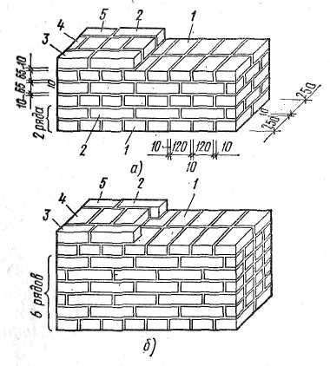
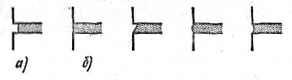

Обробка швів кладки впустошовку (а), вподріз (б), розшиванням (в)

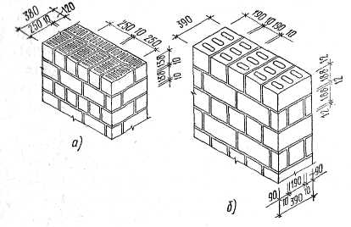

↑Суцільна цегляна кладка:
а — дворядна; б — шестирядна; 1 — стусан; 2 — ложок; 3 — ряд зовнішньої версти; 4 — забутка; 5 — ряд внутрішньої версти

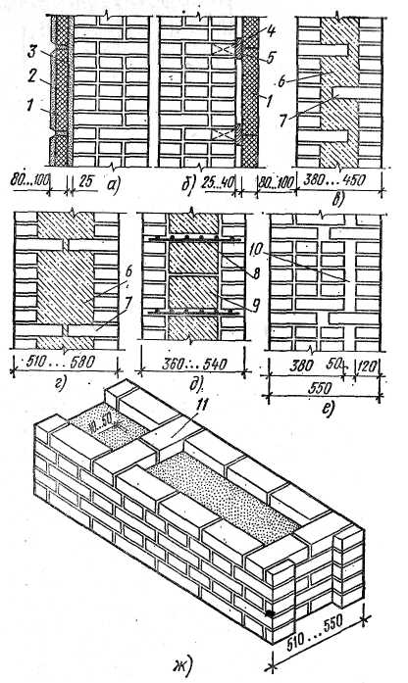
, ↑ Суцільна кладка з дрібних блоків з порожнечами:
а — из керамічних каменів; б — з легкобетонных блоків

. Полегшені кладки цегляних стенів:→
а — із зовнішніми плитами на розчині; б — з внутрішніми плитами «на віднесенні»; в, г — із забуткой з легкого бетону; д — з термовкладишами; е — з повітряним прошарком; ж — колоддіва кладка; 1 — плитковий утеплювач; 2— вологостійкий шар плити; 3 — розчин; 4—антисептированні дерев'яні пробки; 5 — рейки; 6 — легкий бетон; 7 — горизонтальна діафрагма з цеглини; 8 — те ж, з армованого цементного шару; 9 — блоки з легкого бетону; 10 — повітряний прошарок; 11 — вертикальна діафрагма з цеглини

Стіни і перегородки
Малоповерхові будівлі

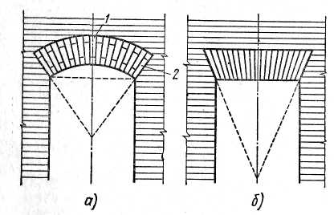
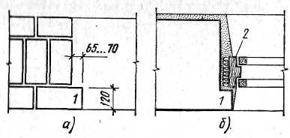

. Кладка отворів з чвертями:
а — кладка укосу отвору; б — розташування віконного блоку в отворі; 1 — чверть; 2 — віконний блок
. Клинчасті перемички:
а — арочна; б — плоска; 1 — замок арки; 2 — п'ята арки

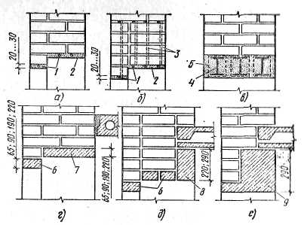

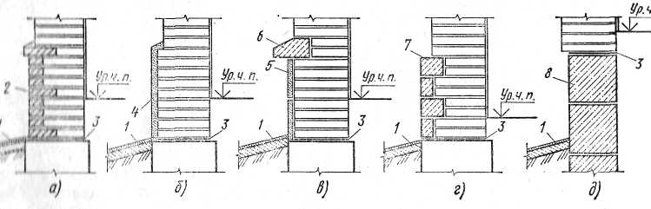

. Перемички:
а — рядова; б — армокаменная; в — металева; г—е — збірні залізобетонні; 1 — арматура; 2 — цементный розчин; 3 — арматурний каркас в кладці стіни на висоту 1/5-1/10 ширини отвору; 4 — двутавр (швелер, рейка); 5 — розчин по дротяному обплетенню; 6 — залізобетонний брусок типу Б; 7 — те ж, типу БП; 8 — те ж, типу БУ; 9 — те ж, типу БГ
Цоколі:
а — цегляний; б — те ж, обштукатурений; в — фанерований плитками; г — фанерований каменем; д — бетонний з фундаментних блоків; 1 — вимощення; 2 — облицювальна цеглина; 3 — ізоляція стіни від грунтової вогкості; 4 — цементна штукатурка; 5 — облицювальні плитки; 6 — кордонний камінь; 7 — камінь в перев'язку з кладкою; 8 фундаментних бетонних блоків

Стіни і перегородки
Громадські будівлі. Цегляні стіни

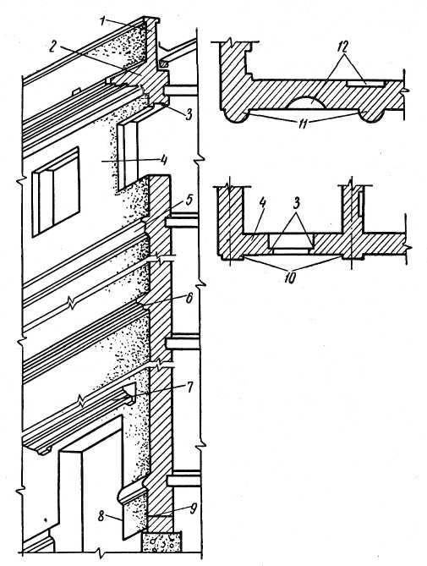
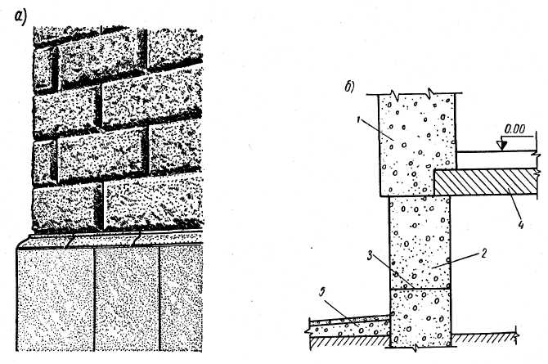

Різновиди цоколя:
а — промовець; б— «впідрізку»; 1 — зовнішня стіна; 2 — цоколь; 3—гідроізоляція; 4 — перекриття; 5 — вимощення

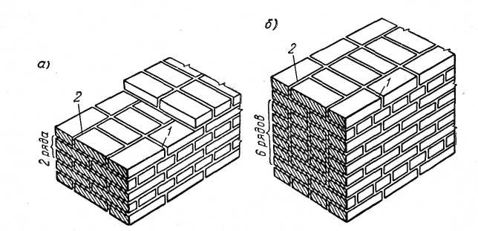
Архітектурно-конструктивні елементи стін:
1 — парапет; 2 — головний карниз; 3 — чверті віконного отвору; 4, — простінок; 5 — поясочок; 6 — проміжний карниз; 7 — сандрик; 8 — цоколь; 9 — горизонтальна гідроізоляція; 10 — пілястр; 11 — півколона; 12 — ніша

Система перев'язок цеглини в стінах:
а — ланцюгова; б — шестирядна; 1 — шов поперечний; 2 — шов подовжній

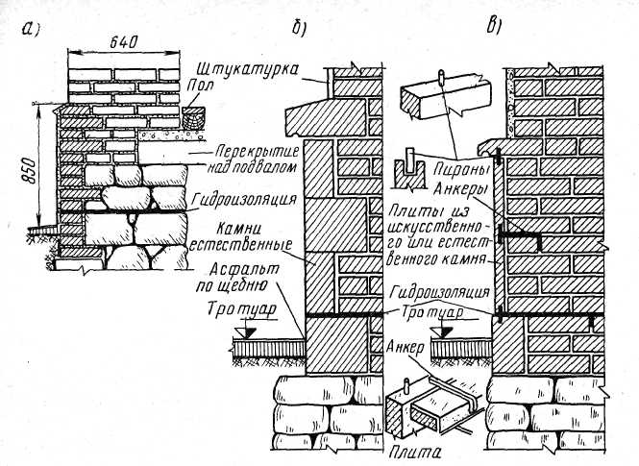

Прийоми облицювання цоколя і вимощення:
а — облицювання цеглиною; б — тесаним каменем; в — облицювання бетонними плитами

Стіни і перегородки
Громадські будівлі. Цегляні стіни

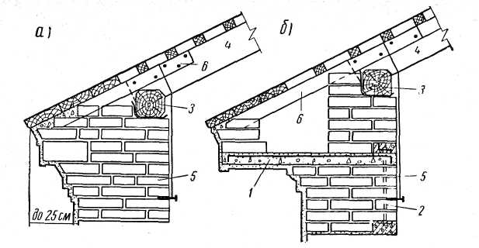
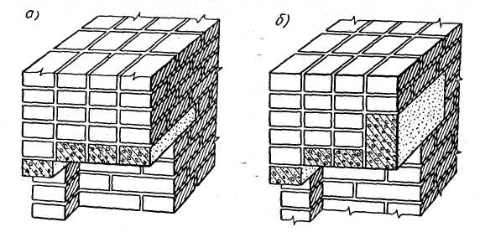

Збірні залізобетонні перемички:
а — з брусків; б — з брусків і балки (при несучій перемичці)
Карнизи цегляних будівель:
а — ; б — із залізобетонною збірною плитою; 1 — залізобетонна плита; 2 — анкер; 3 — мауерлат; 4 — кроквяна нога; 5 — дротяне скручування; 6 — кобилка

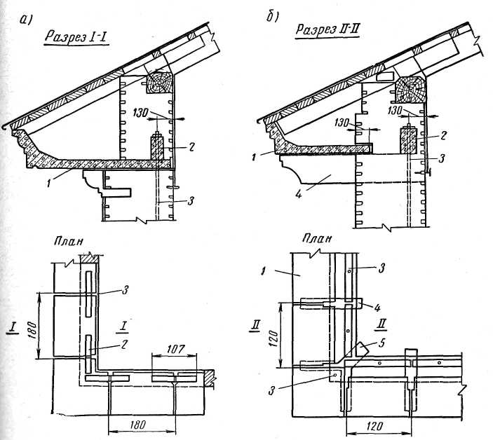

Вінчаючі карнизи індустріального типа:
а — із залізобетонних збірних плит; б — з плит по консольних балочках (кронштейнам); 1 — залізобетонна плита; 2 — кріпильні залізобетонні балочки; 3 — анкерні болти; 4 — залізобетонні кронштейни; 5 — кутовий кронштейн

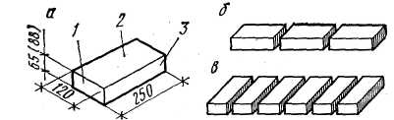
Розташування цегли в цегляній стіні:
а — стандартна цеглина; б — ложковий ряд; в — поперечиковий ряд; 1 — поперечин; 2 — постіль цеглини; 3 — «ложок»

Стіни і перегородки
Громадські будівлі. Цегляні стіни

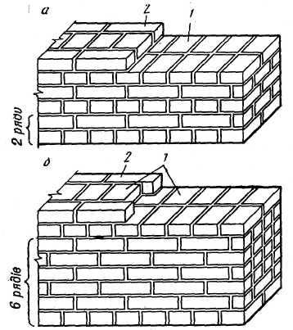
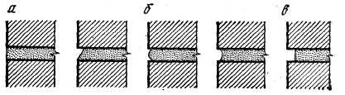

Обробка швів кладки:
а — упідріз; б — розшивання; в — упустошовку

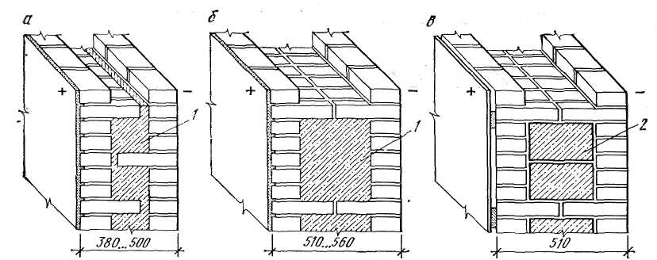

Системи суцільної цегляної кладки:
1 — поперечин цеглини; 2 — ложок цеглини

Конструкції полегшених цегляних стін:
1 — легкий бетон; 2 — термовкладиш

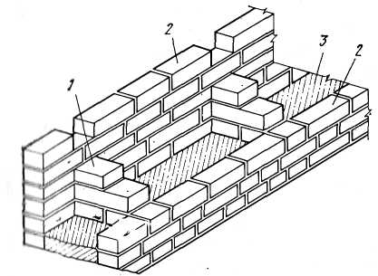
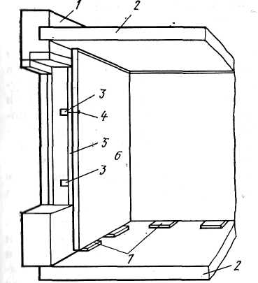

Конструкція полегшеної цегляної стіни колодязної кладки:
І — поперечна стінка (діафрагма); 2 — зовнішні і внутрішні поздовжні стінки; 3 — утеплювач

Полегшена цегляна стіна з теплоізоляційною панеллю:
1 — цегляна стінка; 2 — перекриття; 3 — маяк; 4 – анкер; 5 — віконний проріз; 6 — теплоізоляційна панель; 7 — прокладки під панель

Стіни і перегородки
Громадські будівлі. Полегшені цегляні стіни

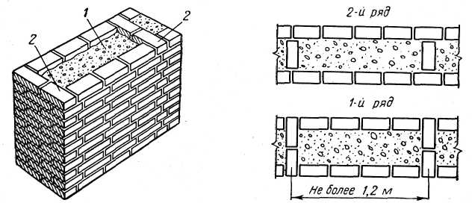
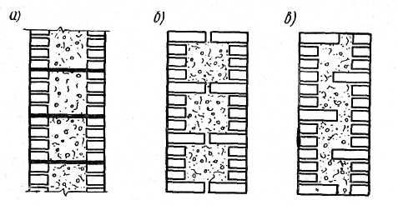

Полегшені цегляні стіни вертикальними поперечними стінками:
1 — засипка або легкий бетон; 2 — поперечні стінки
Цегляні стіни полегшеної конструкції:
а — з діафрагмами розчинів; б і в — із заповненням легким бетоном

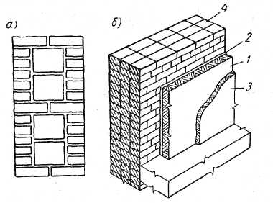
Стіни полегшеної конструкції:
а — із заповненням легкобетонними вкладишами; б — цегляна стіна з плитковим утеплювачем; 1 — плитковий утеплювач; 2 — розчин; 3 — штукатурка; 4 — цегляна стіна

Стіни і перегородки
Громадські будівлі. Стіни з малих блоків і природного каменю

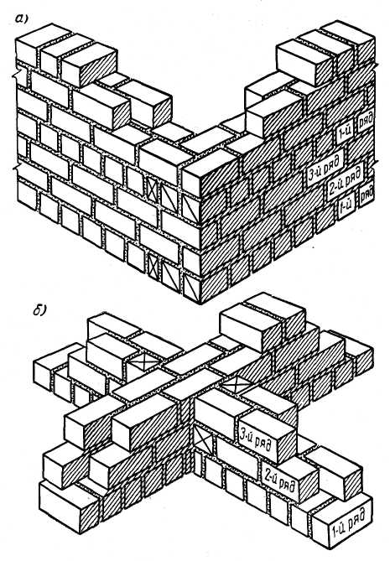
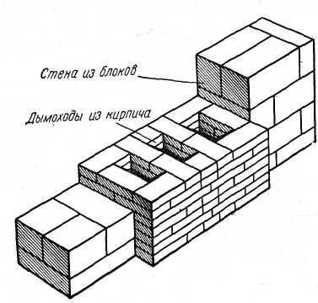

Димові канали в стінах з легкобетонних блоків
Трирядна кладка з дрібних блоків:
а — перев'язка швів в кутах стенів; б — перев'язка швів в пересіченні стін

Стіни і перегородки
Громадські будівлі. Стіни з малих блоків і природного каменю

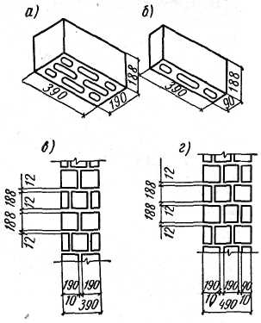
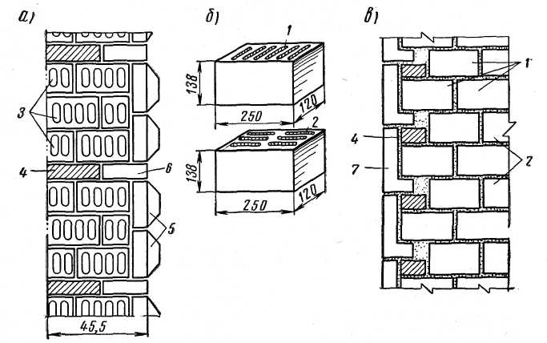

Стіна з легкобетонних каменів з щілиновидними порожнечами:
а — камінь щілиновидний; б — подовжня половинка; в і г — розрізи стіни
Стіни з шлакобетонних каменів:
а — із каменів з горизонтальними порожнечами; б — камені з вертикальними порожнечами; в — стіна з цих каменів; 1 — семищілинні блоки; 2 — шестищілинні блоки; 3 — блоки з горизонтальними порожнечами; 4 — цегла; 5, 6, 7 — облицювальні плити

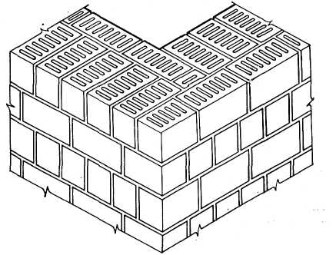
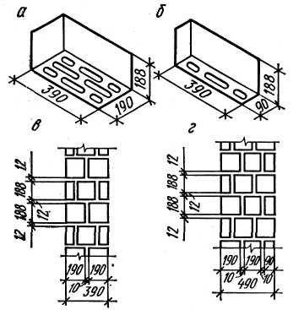

Стіна з семищілинних керамічних каменів
Стіна з легкобетонних каменів із щілино видними порожнинами:
а — камінь щілиновидний; б — поздовжня половинка; в,г — розрізи стін

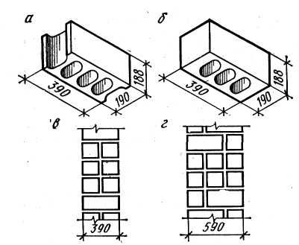

Стіна з трипорожнинних керамічних каменів:
а — для ложковог ряду; б — для поперечикового ряду; в — стіна в один блок; г — стіна в півтора блока

Стіни і перегородки
Громадські будівлі. Стіни з великих блоків
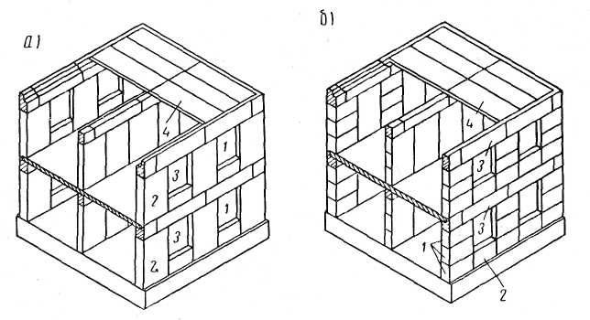
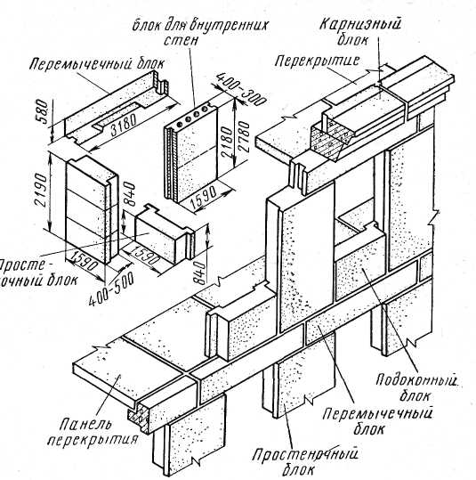

Конструктивна схема житлового будинку з крупних бетонних блоків:
а — дворядне розрізання; б — чотирирядне розрізання; 1 — простінковий блок; 2 — підвіконний блок; 3 — поясний блок; 4 — панель перекриття

Стіни з крупних легкобетонних блоків

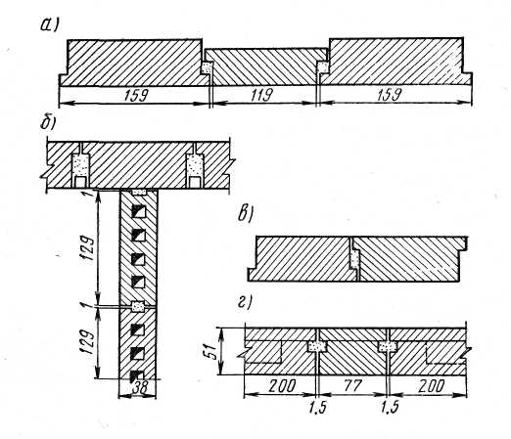

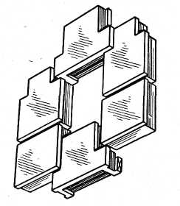

Цегельні блоки для трирядного розрізання стін

Стики бетонних блоків:
а — із закритим внутрішнім швом; б — з відкритим внутрішнім швом; в — стик на глухих ділянках стенів; г — сполучення перемичних блоків

Стіни і перегородки
Дерев'яні стіни

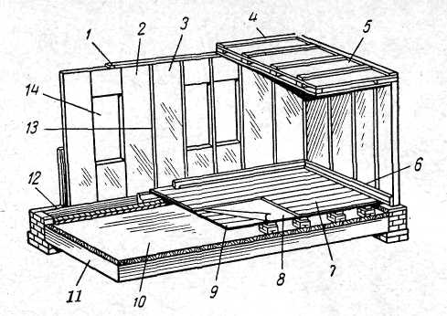
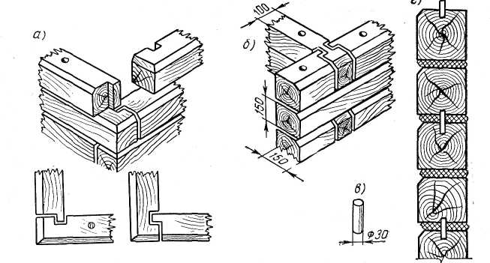

Сполучення дерев'яних брусів шипом:
а — в кутах; б — в примиканнях; в — шип; г — сполучення за допомогою шипа
. Схема конструкції збірної щитової будівлі:
1 — верхнє обв'язування; 2 — стінний щит; 3 — дощата обшивка або фанера; 4 — обв'язування (мауерлат); 5 — щит перекриття; 6 — плінтус; 7 — чиста підлога; 8 — толь; 9 — чорна підлога; 10 — глинобетон; 11 — утрамбований грунт; 12 — нижнє обв'язування; 13 — нащілинник; 14 — віконний щит

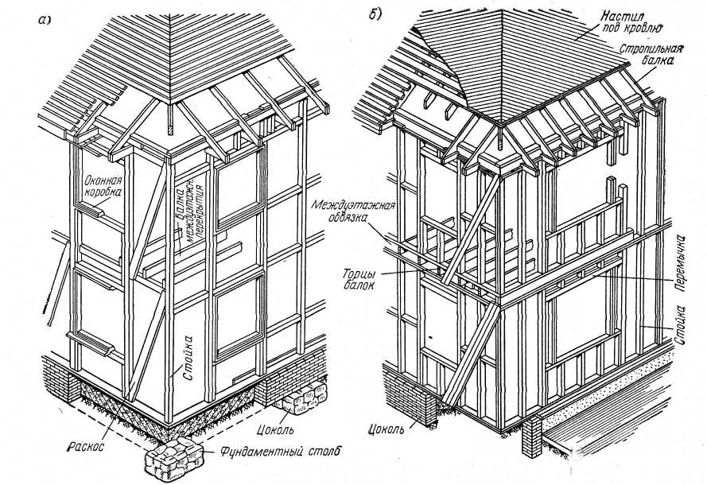

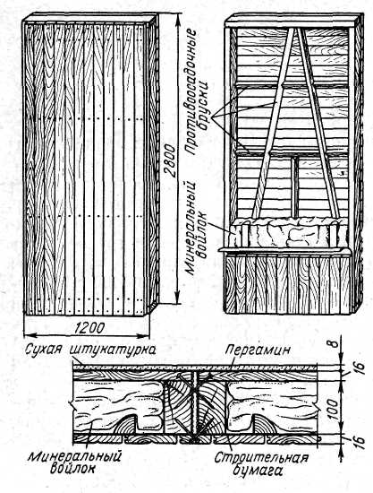

Дерев'яні каркасні стіни:
а — з крізними стійками; б — з поповерховими стійками

Конструкція стінних щитів і їх сполучення

Стіни і перегородки
Дерев'яні стіни

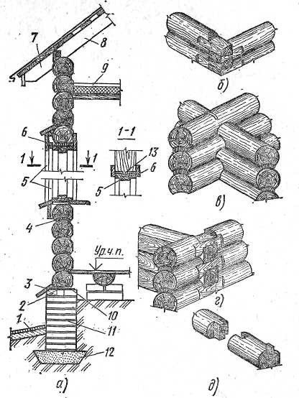
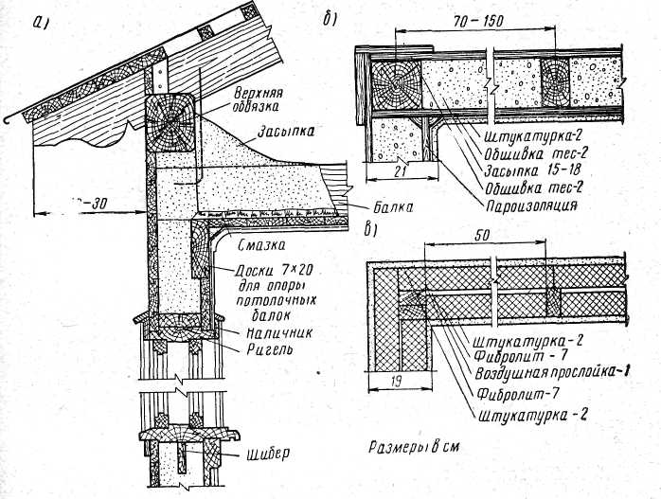

Каркаснообшивні стіни:
а і б — із засипкою; в — з плитковим утеплювачем

Конструкція колодних будівель: ↑
а — розріз по стіні; б — кутова врубка без залишку; в — те ж, із залишком; г — примикання внутрішньої стіни до зовнішньої; д — нарощування колод по довжині; 1 — вимощення; 2 — антисептимована пробка; 3 — зливна дошка; 4 — конопатка мохом або паклею; 5 — віконна коробка; 6 — наличник; 7 — карнизна кобила; 8 — кроквяна нога; 9 — горищне перекриття; 10 — ізоляція стіни (два шаруючи толя, просмолена дошка); 11 — цоколь; 12 — піщана подушка; 13 — гребінь

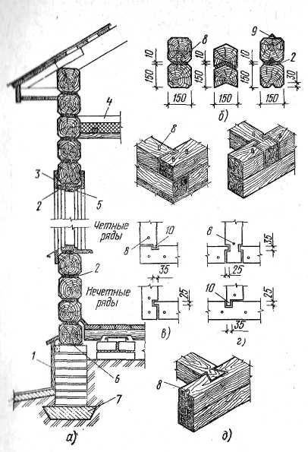

Конструкція брусчатих будівель:
а — розріз по стіні; б — варіанти з'єднання брусів зрубу; в — сполучення в кутах; г — примикання внутрішньої стіни до зовнішньої; д — спирається балок на стіну врубкой «ластівчин хвіст»; 1 — обробка цегляного цоколя; 2 — мох або пакля; 3 — наличник; 4 — перекриття; 5 — віконна коробка; 6 — гідроізоляція стіни; 7 — піщана подушка; 8 — вставна шпилька або нагель; 9 — нашивная рейка; 10 — корінна шпилька

Стіни і перегородки
Дерев'яні стіни

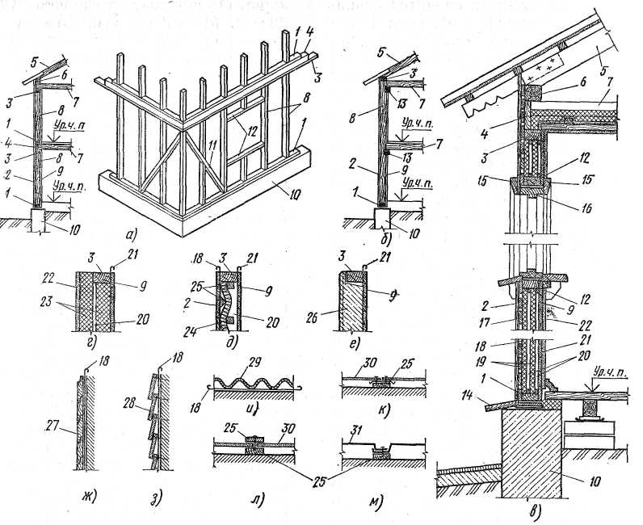

Конструкція дерев'яної каркасної будівлі:
а — розріз і аксонометрія каркаса з поэтажным розташуванням стійкий; б — каркас із стійками на висоту двох поверхів; в — розріз каркасної стіни з утепленням ДВП; г-е — варіанти утеплення стіни; ж -м — варіанти зовнішньої декоративної обшивки стіни; 1 — нижнє обв'язування; 2 — зовнішня обшивка; 3 — верхняя обв'язування; 4 — балка торцева; 5 — кроквяна нога; 6 — мауэрлат; 7 — балка перекриття; 8 - стійка каркаса; 9 — внутрішня обшивка; 10 — стрічковий фундамент; 11 — розкоси жорсткості; 12 — Горизонтальний віконний ригель; 13 — поэтажная обв'язування; 14 — зливна дошка; 15 — наличник; 16 — віконна коробка; 17 — розріджена обшивка з дощок; 18 — вітрозахисний шар; 19 — ДВП; 20 — повітряний прошарок; 21 — пароізоляція; 22 — штукатурка; 23— фіброліту; 24 — минераловатні мати; 25 — дерев'яні рейки; 26 — пенобетонные плити; 27 — обшивка з профільованих дощок; 23 — обшивка з дощок внахлест; 29 — азбестоцементні хвилясті листи; 30 — те ж, плоскі; 31 — склопластик

Стіни і перегородки
Перегородки

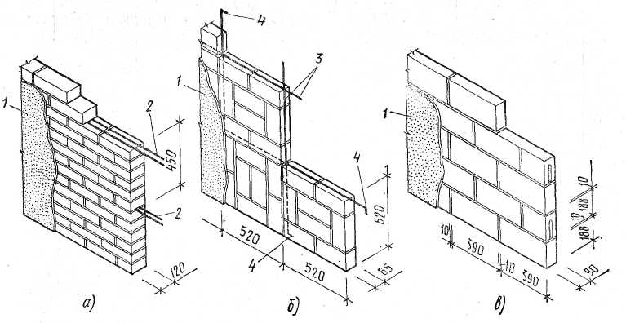
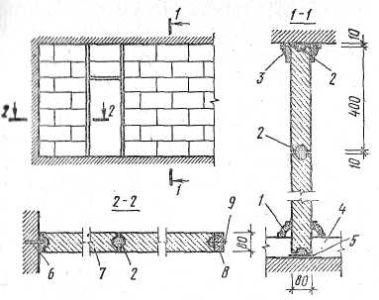

Мілкоблочні перегородки:
а — цегляна в 1/2 цеглини, армована; б — те ж, в 1/4 цеглини; в — з дрібних легкобетонных блоків з порожнечами; 1 — обробний шар; 2 — арматура горизонтальна діаметром 2...6 мм; 3 — те ж, вертикальна і горизонтальна діаметром 4...6 мм; 4 — відгини арматури для кріплення до стін і перекриття
Перегородки з мілкорозмірних гіпсових плит:
1 — плінтус; 2 — проконопатка з гіпсовим розчином; 3 — верхнє обрамлення; 4 — конструкція підлоги; 5 — шар толя; 6 — йорж; 7 — перегородчаста плита; 8 — обрамляючий брус; 9 — цвях

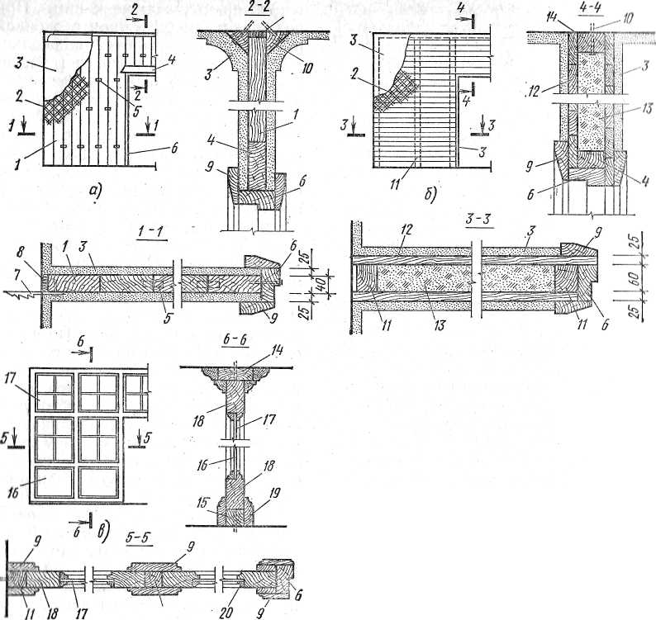

Дерев'яні перегородки:
а — дощата; б — каркасна; в — столярна; 1 — дошка; 2 — дрань; 3 — штукатурка по драні; 4 — ригель над отвором; 5 — шпилька; 6 — дверна коробка; 7 — йорж; 8 — конопатка смоленою паклею; 9 — наличник; 10 — трикутні бруски; 11 — стійки каркаса через 0,6...1,0 м; 12 — обшивка з дощок 20...25 мм; 13 — рихлий заповнювач (шлак. керамзит); 14 — верхнє обв'язування; 15 — те ж. нижняя; 16 — фільонка; 17 — стекло; 18 — обв'язування щита; 19 — плінтус; 20 — штапик

Стіни і перегородки
Промислові будівлі
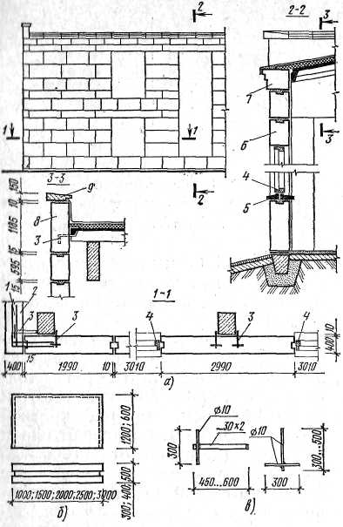
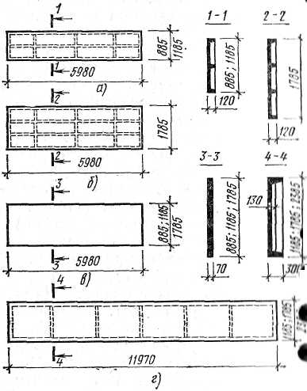

.Великоблочні стіни промислових будівель:
а — фрагмент будівлі; б — розміри рядових блоків; в — анкера кріплення стенів до каркаса; 1 — армування кутів; 2 — кутовий блок; 3 — анкер; 4 — віконна коробка; 5 — підвіконна плита; 6 — блок-перемичка; 7 — карнизний блок; 8 — парапетний блок; 9 — парапетна плита
.Панелі для стін неопалювальних будівель:
а, б — ребристі завдовжки 6 м; в — плоскі завдовжки 6 м; г — ребристі завдовжки 12 м

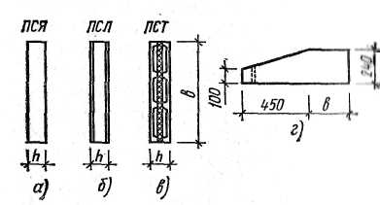

Панелі для стін отоплюваних будівель:↑
а — суцільна одношарова; б — суцільна з обштукатуреними поверхнями; в — тришарова; г — карнизна

Великопанельні стіни промислових будівель:
а — фрагмент фасаду із стрічковим склінням; б — те ж, з окремими віконними отворами; в — сталевий столик для того, що спирається стінних панелей; 1 — рядова панель; 2— заставна деталь панелі; 3 — анкер; 4 — стильна стійка фахверка; 5 — заставна деталь колони; 6 — кутова панель; 7 — кутовий блок; 8 — сполучна планка; 9 — пружна прокладка

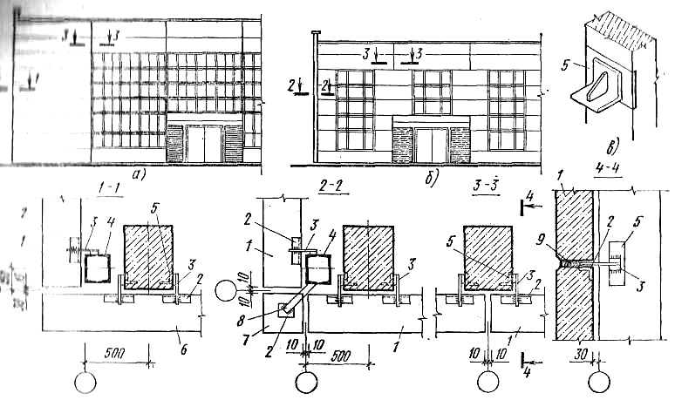

Стіни і перегородки
Промислові будівлі

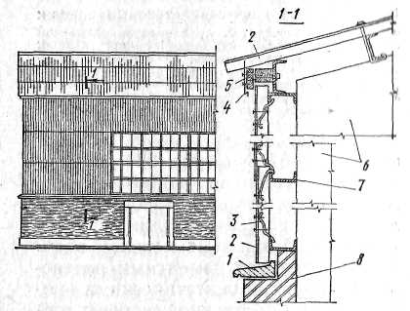
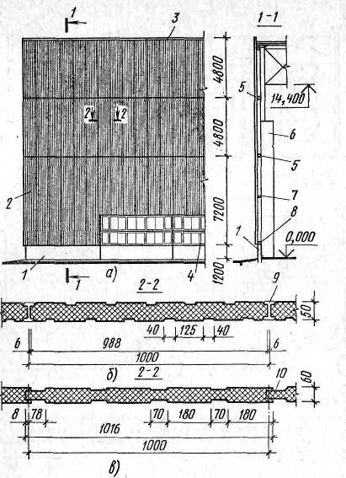

Стіни з хвилястих азбестоцементних листів:
1 — залізобетонна зливна плита; 2 — хвилясті азбестоцементні листи; 3 — клямера; 4 — кровельная сталь; 5 — дерев'яний брусок; 6 — елементи остову, що несе; 7 — ригель фахверки; 8 — цегляний цоколь

Металеві стінні панелі:
а — фрагмент фасаду; б, в — варіанти з'єднань панелей; ;1 — цоколь з легкобетонной панелі; 2 — кутова стінна панель; 3 — парапетна плита; 4 — сталеві віконні панелі; 5 — стиковою ригель; 6 — сталева колона; 7 — рядовий ригель; 8 — цокольний ригель фахверка; 9 — сполучний вкладиш; 10 — з'єднання в шпунт

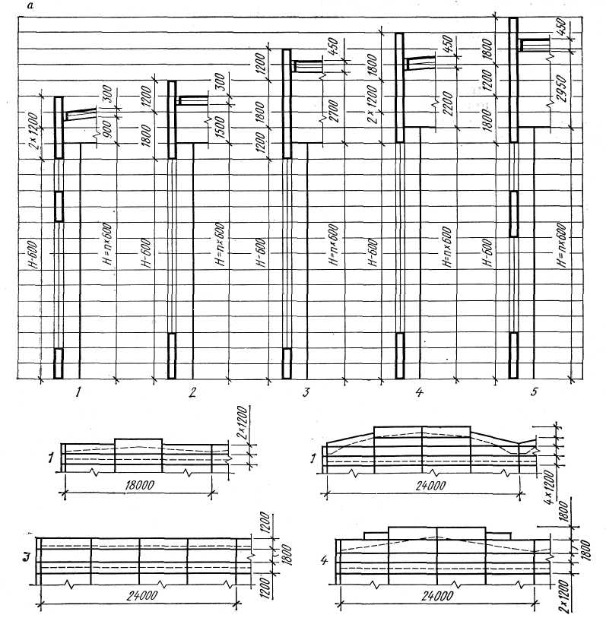

Схеми розкладки панелей у стінах одноповерхових будівель:
а — у поздовжніх стінах; б — у торцевих; 1-3 — при залізобетонних фермах і балках покриття; 4, 5 — при стальних фермах

Стіни і перегородки
Промислові будівлі
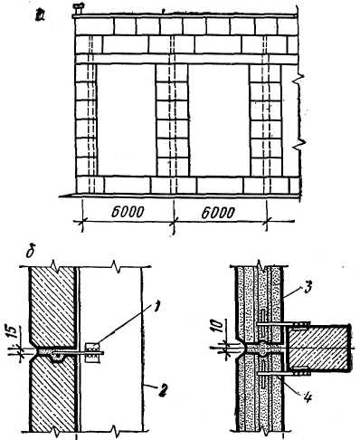

Стіни з великих блоків:
а — фрагмент стіни з великих блоків; б — кріплення блоків до колон; 1 — закладна деталь; 2 — колона; 3 — стіновий блок; 4 — анкер

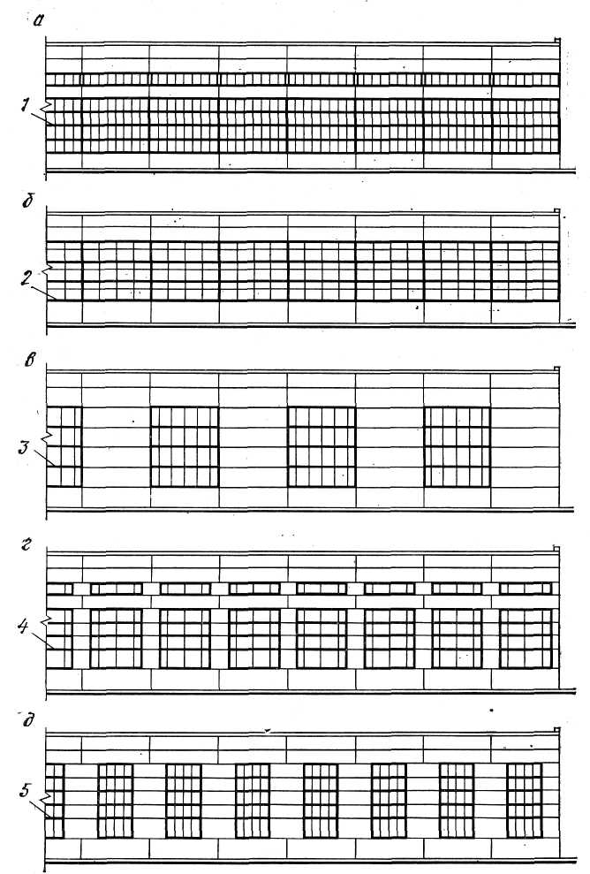

Варіанти розрізки стін одноповерхових будівель:
а — при стрічковому засклінні; б — те саме, при суцільному; в-д — при прорізах; 1 — дерев'яні або стальні віконні панелі розміром 1,2 х 6 м; 2 — віконні панелі з труб 1,8 х 6 м; 3 — те саме, із гнутих профілів; 4, 5 — дерев'яні віконні панелі

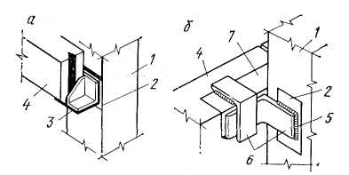
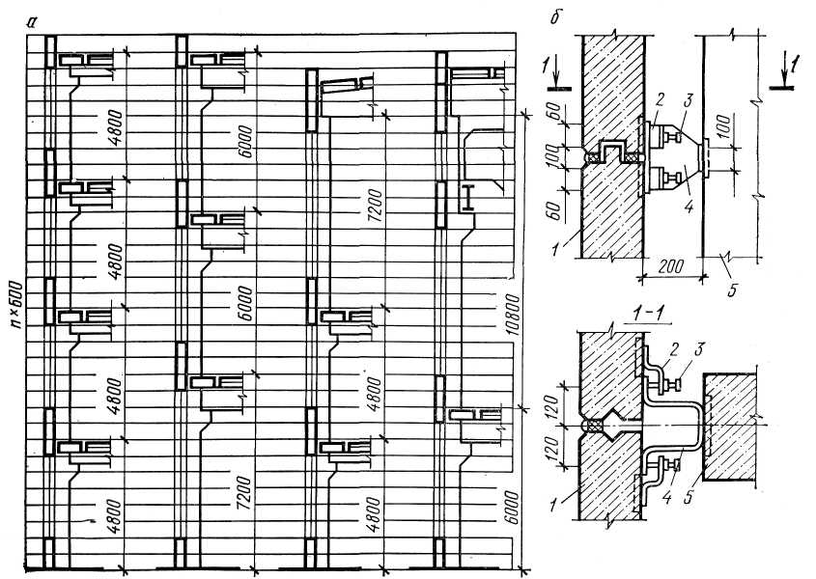
Стіни і перегородки
Промислові будівлі
Стіни з панелей багатоповерхових будівель:
а — розкладка панелей; б — деталі кріплення до колон, 1 — панель, 2 — кронштейн розпірного болта; З — розпірний болт; 4 — упор; 5 — колона

Деталі кріплення панелей до колон:
а — на опорний столик; б — на кутиках; 1 — колона; 2 — закладні деталі; З — опорний столик; 4 — панель; 5 — зварні шви; 6 — елементи кріплення; 7 — закладна деталь панелі стіни

Перекриття
Дерев’яні перекриття
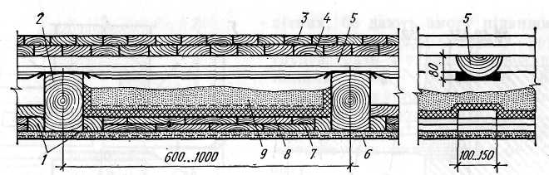

Рис. 1. Конструкція дерев'яного міжповерхового перекриття:
1 — черепні бруски; 2 — балка; 3 — паркет; 4 — чорна підлога; 5 — лага; 6 — штукатурка; 7 — накат; 8 —змазування глиною; 9 — засипка

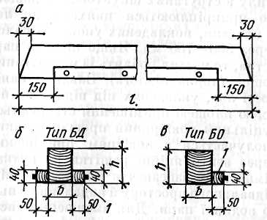
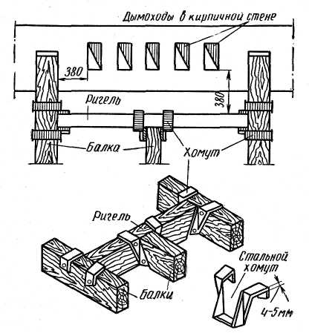

Дерев'яні балки з черепними брусками:
а — загальний вигляд; б, в — поперечні перерізи балок (розміри дано в міліметрах); 1 — черепний брусок

Пристрій ригеля для опори балок у димохід

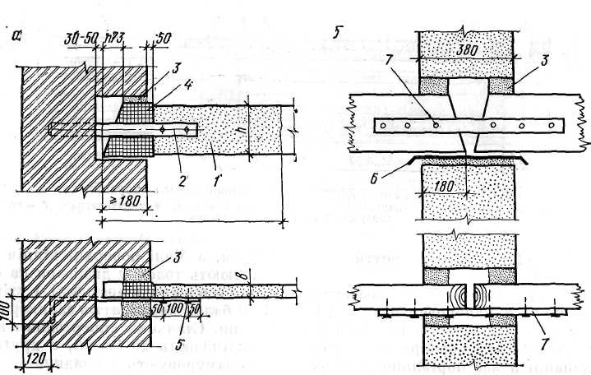

Опертя дерев'яних балок на кам’яні стіни:
1 — антисептована частина балки; 2 — анкер, 3 — закриття розчином; 4 — два шари толю на смолі; 5 — цвях; 6 — два шари толю; 7 — стальна накладка 50 х 6 мм

Перекриття
Дерев’яні перекриття
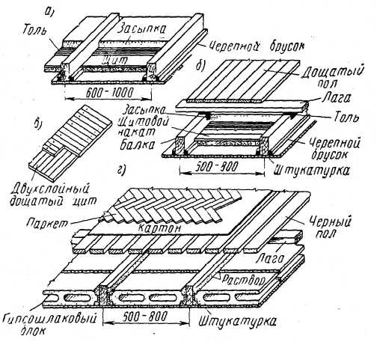

Перекриття по дерев'яних балках:
а — горищне з дерев'яним щитовим накатом; б — міжповерхові з дерев'яним щитовим накатом; в — двошарова дощата підлога; г — міжповерхові перекриття з накатом з гіпсошлакових блоків

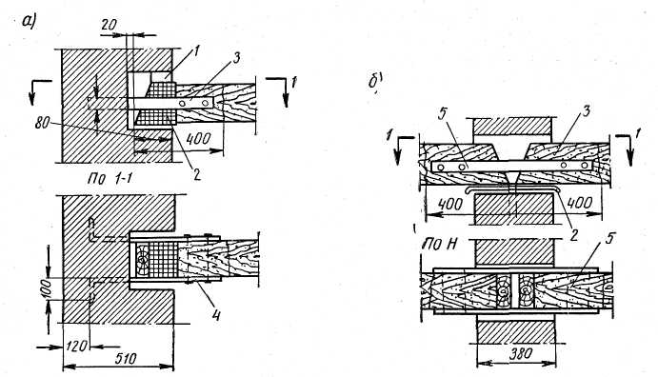

Сполучення дерев'яних балок з кам'яними опорами:
а — глухе закладення кінця балки в зовнішню стіну; б — обпирання балки на внутрішню опору; 1 — закладення розчином; 2 — два шари толю на мастиці; 3 — антисептична паста; 4 — анкер; 5 — накладка

Перекриття
Залізобетонні перекриття
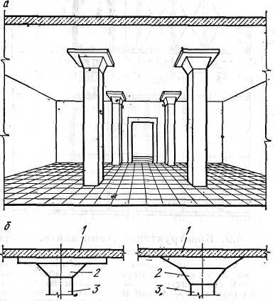
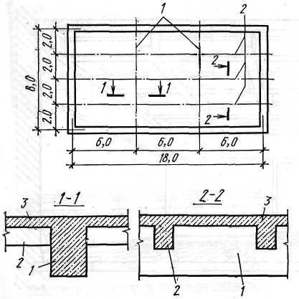

Залізобетонне монолітне ребристе покриття:
1 — головна балка; 2 — другорядна балка; 3 — плита
Залізобетонне монолітне безбалкове перекриття:
а — загальний вигляд; б — схема опертя плити на колону; 1 — плита; 2 — капітель; 3 — колона

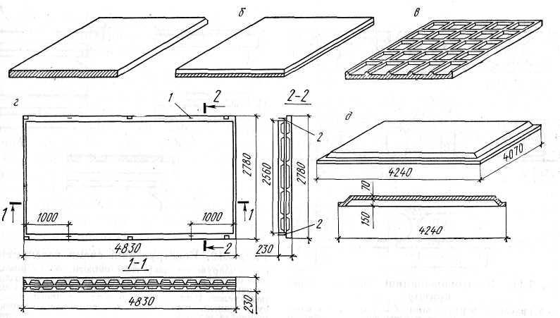

Збірні залізобетонні панелі перекриттів:
а — суцільна одношарова; б — суцільна двошарова; в — часторебриста з ребрами догори; г — те саме, із двох вібропрокатних шкаралуп; д — шатрова з ребрами по контуру; 1 — монтажна петля; 2 — звукоізоляційна прокладка

Перекриття
Залізобетонні перекриття
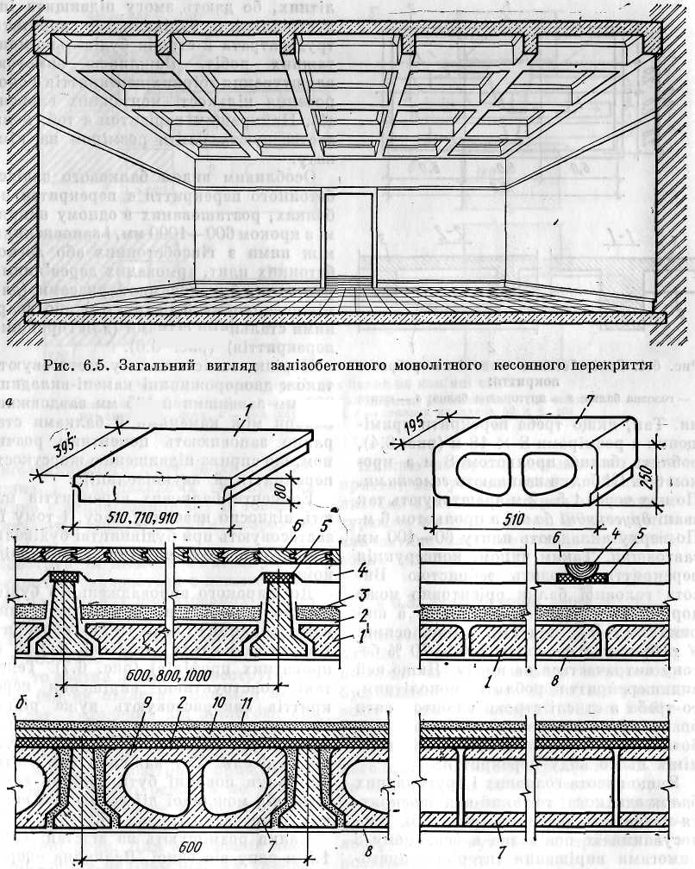

Загальний вигляд залізобетонного монолітного кесонного перекриття

Конструкції міжповерхових перекриттів по збірних залізобетонних балках:
а — з накатом із плит; б — із заповненням вкладишами; 1 — гіпсобетонні плити; 2 — толь; 3 — шлак; 4 — лага; 5 — звукоізоляційна прокладка; 6 — дощатий настил; 7 — легкобетонні вкладиші; 8 — затирка; 9 — камінь; 10 — легкий бетон; 11 — чиста підлога

Перекриття
Залізобетонні перекриття
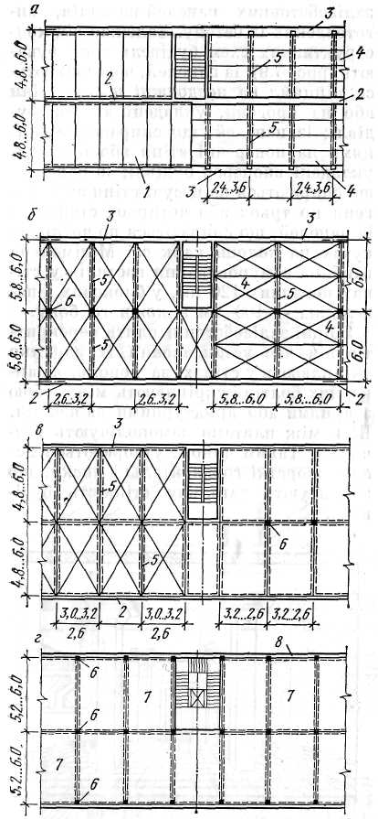

Конструктивні схеми плитних перекриттів:
а — з поздовжніми лініями опор; б — з поперечними лініями опор, в — з опертям по трьох або чотирьох сторонах (по контуру); г — з опертям по чотирьох точках (кутах); 1 — панелі перекриття, що спираються на несучі стіни, 2 — внутрішня поздовжня або поперечна несуча стіна; 3 — зовнішня несуча стіна; 4 — панель перекриття, що спирається на прогін; 5 — прогони; 6 — колони; 7 — панель перекриття розміром на кімнату, що спирається на колони; 8 — зовнішня несуча стіна

Перекриття
Залізобетонні перекриття
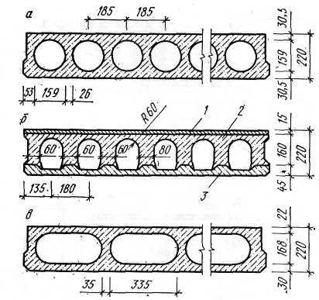
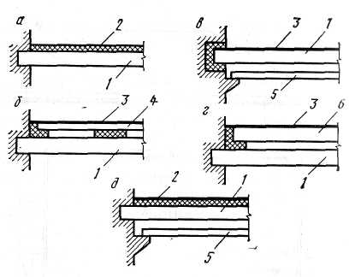

Конструктивні схеми перекриттів:
а — з шаруватим покриттям підлоги; б — з роздільною підлогою; в — з роздільною стелею; г — роздільне перекриття з двох несучих панелей; д — з роздільною стелею і шаруватим покриттям підлоги; 1 — несуча панель перекриття; 2 — тепла звукоізолююча шарувата підлога; 3 — покриття підлоги; 4 — панель основи роздільної підлоги; 5 — панель роздільної стелі; 6 — несуча панель підлоги

Багатопорожнинні панелі перекриттів:
а — з круглими порожнинами; б — панелі, що виготовляються на установках з бетонуючими комбайнами; в — панелі з овальними порожнинами; 1 — верхній шар; 2 — середній шар; 3 — нижній шар

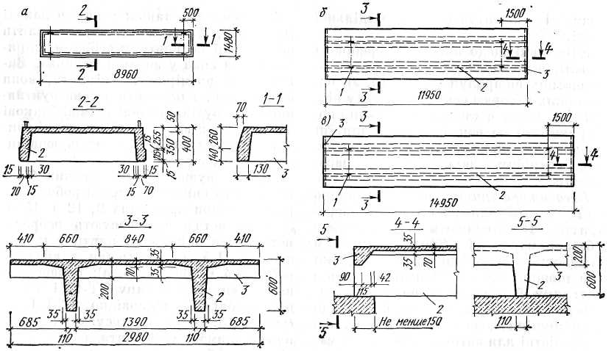

Плити-настили для прольотів 9, 12 і 15 м: 1 — монтажні петлі; 2 — поздовжні ребра; 3 — поперечні ребра

Перекриття
Залізобетонні перекриття
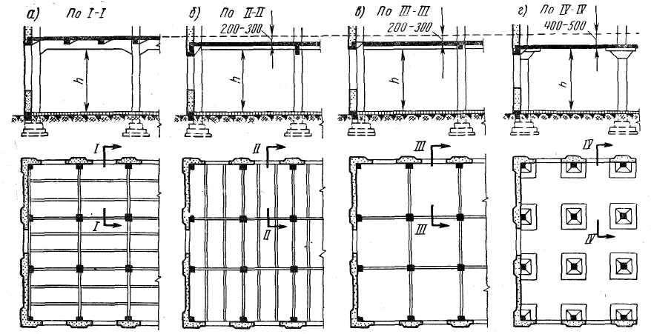

Схеми монолітних залізобетонних перекриттів:
а — ребристі з поперечними головними балками; б — те ж, з подовжніми балками; в — кесоні з плитами, що спираються по контуру; г — безбалкові

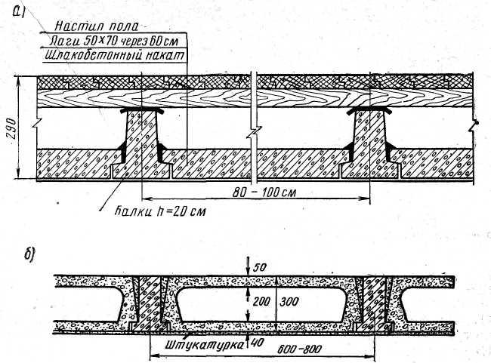

Рис. 126. Перекриття по збірних залізобетонних балках:
а — з міжбалочним плитним заповнювачем; б — із блочнопустотними

Перекриття по збірних залізобетонних балках:
а — з міжбалочним плитним заповнювачем; б — із блочнопустотними

Перекриття
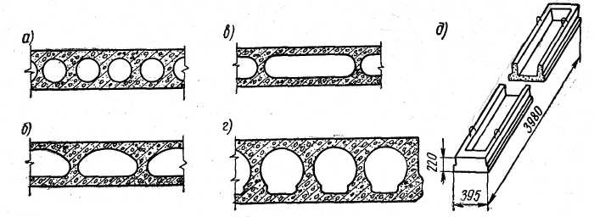
Залізобетонні перекриття

Збірні залізобетонні настили перекриттів:
а — із круглими порожнечами; б — з овально-склепінними; в — з овальними; г — з вертикальними; д — ребристими

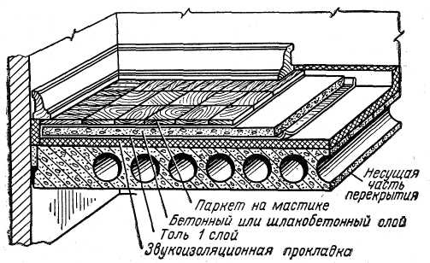

Перекриття з багатопустотних панелей із круглими отворами

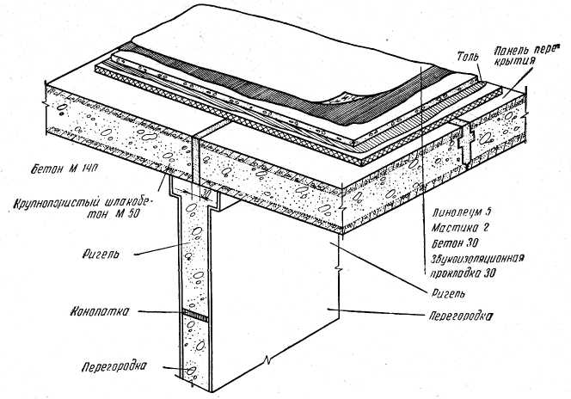

Конструкція тришарової панелі перекриття

Перекриття
Залізобетонні перекриття

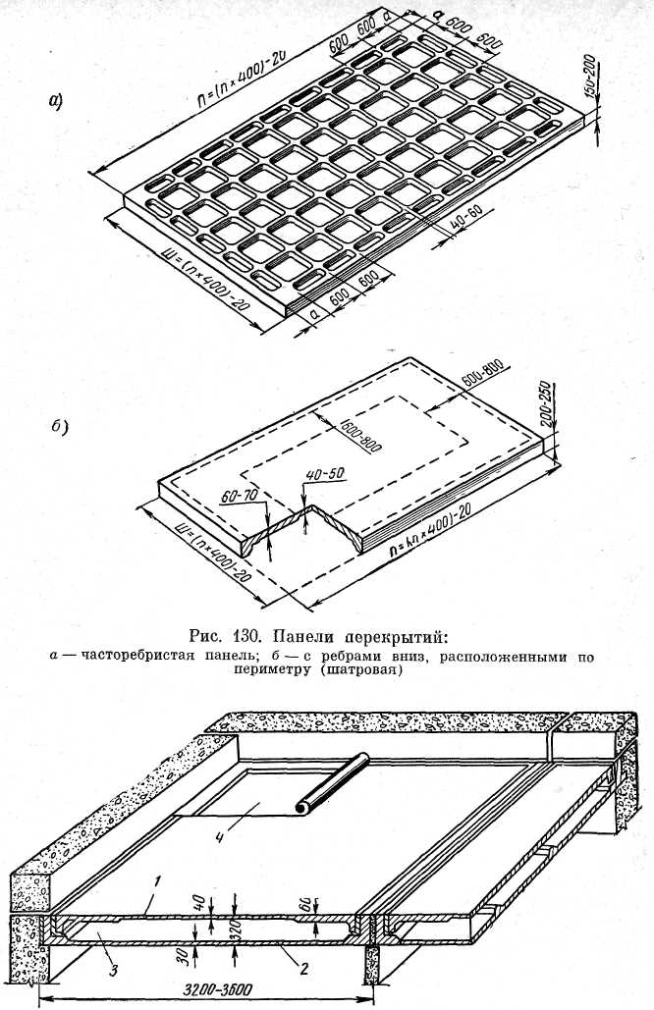

Панелі перекриттів:
а — часторебриста панель; б — з ребрами вниз, розташованими по периметру (шатрова)

Конструкція роздільного залізобетонного перекриття:
1 — панель підлоги; 2 — панель стелі; 3 — повітряний прошарок; 4 — лінолеум на мастиці

Перекриття
Перекриття по сталевих балках

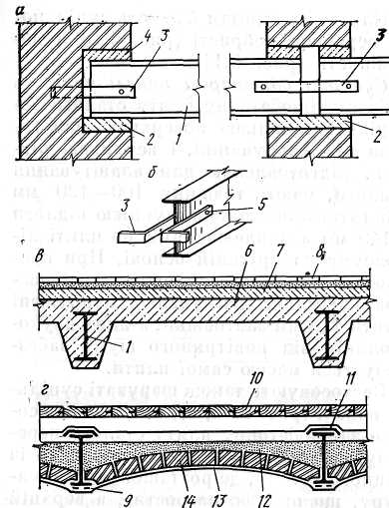

Перекриття по стальних балках: а — опертя кінців балок на стіни; б — деталь кріплення анкера; в — перекриття з заповненням залізобетонною монолітною плитою; г — те саме, цегляними склепіннячками; 1 — стальна балка; 2 — бетонна подушка; 3 — стальний анкер; 4 — заповнення бетоном; 5 — болт; 6 — залізобетонна монолітна плита; 7 — легкий бетон; 8 — керамічна плитка по шару цементного розчину; 9 — стальна сітка; 10 — дощата підлога по лагах; 11 — два шари толю; 12 — звукоізоляційний шар; 13 — штукатурка цементним розчином; 14 — цегляне склепіннячко

Підлоги

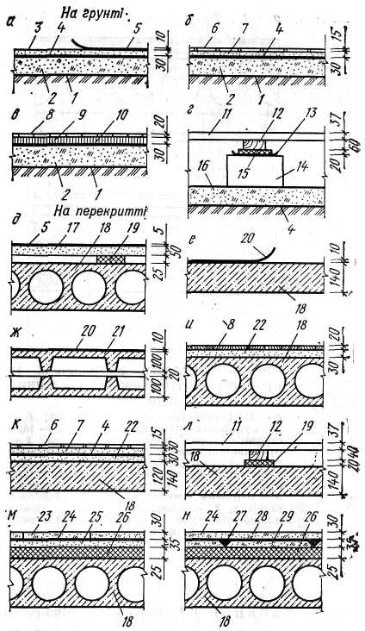

Конструкції підлоги:
а — з лінолеуму; б, к — із керамічних (метлаських) плиток; в, и — паркетні; г, л — дощаті; в — з лінолеуму по гіпсобетонній плиті; є, ж — із тапіфлексу; м, н — із деревно-стружкових плит; 1 — утрамбований грунт; 2 — бетонна підготовка; 3 — стяжка а цементного розчину; 4 — шар руберойду або толю на мастиці; 5 — лінолеум; 6 — керамічні плитки; 7 — цементний розчин; 8 — паркет; 9 — асфальт; 10 — змазування гарячим бітумом; 11 — дощана підлога; 12 — лага; 13 — два шари толю; 14 — цегляний стовпчик; 15 — антисептована прокладка; 16 — вапняно-щебенева підготовка; 17 — гіпсобетонна плита; 18 — панель перекриття; 19 — звукоізоляційна прокладка; 20 — тапіфлекс; 21 — роздільне перекриття з вібропрокатних панелей; 22 — шлакобетон; 23 — деревно-волокниста плита; 24 — клеюча мастика; 25 — монолітна стяжка; 26 — звукоізоляційний шар; 27 — гіпсовий розчин; 28 — деревно-стружкова плита; 29 — збірна стяжка

Підлоги
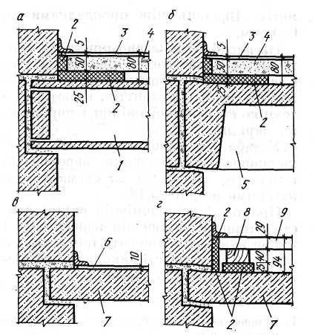
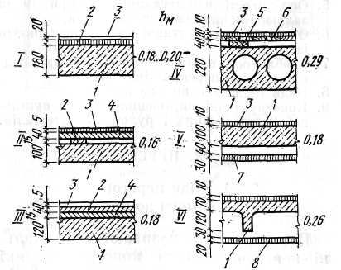

Примикання підлоги до стін:
а, б — підлога з лінолеуму; в — підлога з тапіфлексу; г — дощата підлога; 1 — панель з круглими порожнинами; 2 — пружні прокладки; 3 — лінолеум; 4 — панелі з гіпсобетону; 5 — шатрова панель; 6 — тапіфлекс; 7 — суцільна панель; 8 — лаги; 9 — дощата підлога
Типи панельних міжповерхових перекриттів і підлоги по них: 1 — панель перекриття; 2 — пружна прокладка; 3 — підлога; 4 — залізобетонна або бетонна плита підлоги; 5 — лаги; 6 — чорна підлога; 7 — стеля самонесуча; 8 — стеля підвісна

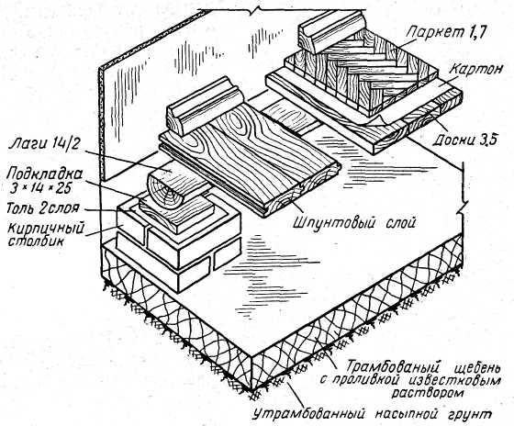

Конструкція дерев'яної підлоги першого поверху

Підлоги

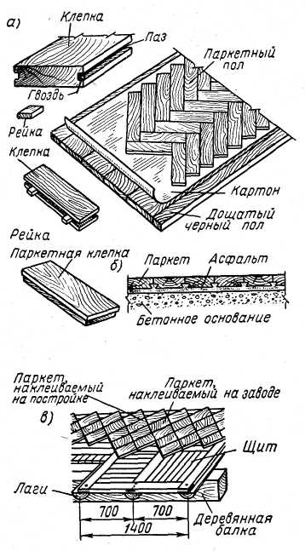

Паркетні підлоги:
а — на цвяхах по дерев'яній підставі; б — по асфальту на бетонній підставі; в — щитові

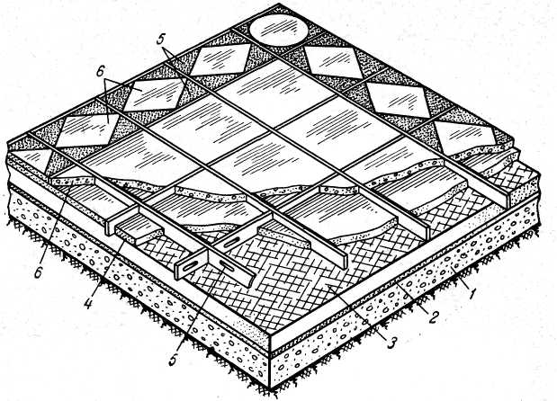

Терацева підлога:
1 — бетонна підготовка; 2 — пісок 6 мм; 3 — цементна підготовка; 4 — шар цементного розчину; 5 — скляні рейки; 5 — терацо різних кольорів

Рекомендована література
№ | Вид | Назва
1 | Основна | Территориальный каталог индустриальных изделий для строительства объектов агропрома Сумской области. Сборник ТКЗ - 02.20.91, Т.1, Производственные здания и сооружения. К.: 1991.
2 | Основна | Территориальный каталог индустриальных изделий для строительства объектов агропрома Сумской области. Сборник ТК 114-3.87, Т.2, Жилые и общественные здания. К.: 1987.
3 | Основна | Территориальный каталог типовых строительных конструкций и изделий для жилищно-гражданского строительства в Сумской области, Сборник ТК 114-2, Кирпичные здания, каркасно-панельные здания, крупнопанельные здания, ЦИТП, К.: 1983.
4 | Основна | Территориальный каталог типовых строительных конструкций и изделий для жилищно-гражданского строительства в Сумской области, сборник ТК 02-02.20.91, ЦИТП, К.: 1991.
5 | Основна | СНиП 2.10.05-85. Предприятия, здания и сооружения по хранению и переработке зерна/ Госстрой СССР. -М.: ЦИТП Госстроя СССР, 1985. - 24 с.
6 | Основна | ДБН Б.2.4-3-95. Генеральні плани сільськогосподарських підприємств/ Держкоммістобудування України. - К.: “Укрархбудінформ”, 1995. - 56 с.
7 | Основна | СНиП 2.01.02-85. Противопожарные нормы/ Госстрой СССР. - М.: Госстроя СССР, 1986. - 16 с.
8 | Основна | СНиП 2.01.01-82. Строительная климатология и геофизика/ Госстрой СССР. -М.: Стройиздат. 1983. - 136 с.
9 | Основна | СНиП 2.03.13-88. Полы/ Госстрой СССР. - М.: ЦИТП Госстроя СССР. 1988. - 16 с.
10 | Основна | СНиП ІІ-3-79**. Строительная теплотехника/ Госстроя СССР. -М.: Стройиздат, 1982. - 40 с.
11 | Основна | СНиП ІІ-4-79. Естественное и искусственное освещение/ Госстроя СССР. - М.: Стройиздат, 1980. - 48 с.
12 | Основна | ДБН В.2.2-4-97 “Будинки та споруди дитячих закладів”. Держкоммістобудування: К - 1998. - 24 с.
13 | Основна | ДБН В.2.2-1-95 “Будинки і споруди. Будівлі і споруди для тваринництва” Держкоммістобудування.: К - 1995. - 37 с.
14 | Основна | Методичні вказівки для теплотехнічних розрахунків огороджуючих конструкцій з дисципліни “Будівельна теплофізика” (для студ. ПЦБ із спеціальності 6.092101; 7.092101). 2000.
15 | Основна | Методичні вказівки до виконання курсового проекту з дисципліни “Архітектура, планування та благоустрій сільських населених пунктів” (для студ. ПЦБ із спеціальності 6.092101; 7.092101). 2000.
Височин Іван Андрійович
Височина Тетяна Олексіївна
Галушка Сергій Анатолійович

Архітектура будівель і споруд
Курс лекцій
Частина 2
для студентів 2 курсу денної та 3 курсу заочної форм навчання напряму підготовки 6.060101 «Промислове та цивільне будівництво»

Суми, РВВ Сумський національний аграрний університет, вул. Кірова, 160.

__________________________________________________________________
Підписано до друку________2012р. Формат А4. Гарнітура Times New Roman

Тираж 50 примірників . Замовлення____________ Ум. друк. арк.

